17. Mokinio veiklos lapas
Įvairių medžiagų laidumo vandeniui tyrimas

      - Apžiūrėkite turimas medžiagas ir nurodykite, kokiomis savybėmis jos pasižymi.

  - Pasirinkite tris medžiagas ir užrašykite jų pavadinimus (1 pav.).

  - Iš pateiktų žodžių atrinkite tuos, kurie tinka jūsų pasirinktoms medžiagoms, ir parodykite rodyklėmis.

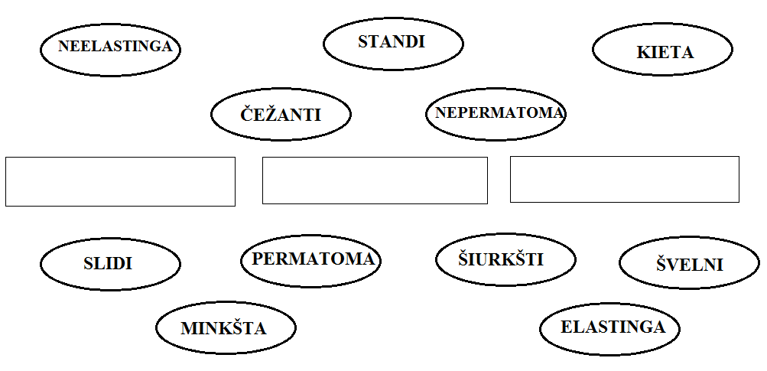
1 pav. Medžiagų savybės

      - Atlikite medžiagų tyrimą.

2.1. 1 lentelėje surašykite tiriamas medžiagas.

2.2. Tirkite jų laidumą vandeniui. Pastebėjimus fiksuokite 1 lentelėje pažymėdami „+“.

1 lentelė. Medžiagų laidumas vandeniui

Medžiagos pavadinimas | Laidumas vandeniui
 | nepraleidžia | silpnai praleidžia | gerai praleidžia
Folija
Medvilnė
Polietilenas
Sintetika
Linas

2.3. Iš kurių medžiagų, atsižvelgdami į jų savybes, patartumėte gaminti skėčius?
____________________________________________________________________________

      - Medvilnę impregnuokite dviem skirtingais būdais.

  - Kokiomis medžiagomis impregnavote medvilnę?

- ___________________________________, 2) ________________________________

  - Kartokite bandymą pildami vandenį. „+“ ženklu pažymėkite rezultatus 2 lentelėje.

2 lentelė. Impregnuotos medvilnės laidumas vandeniui

Impregnavimo medžiaga | Medvilnės laidumas vandeniui
 | praleidžia | nepraleidžia

      - Padarykite išvadą, kaip impregnavus medžiagas keičiasi jų savybės.

____________________________________________________________________________

